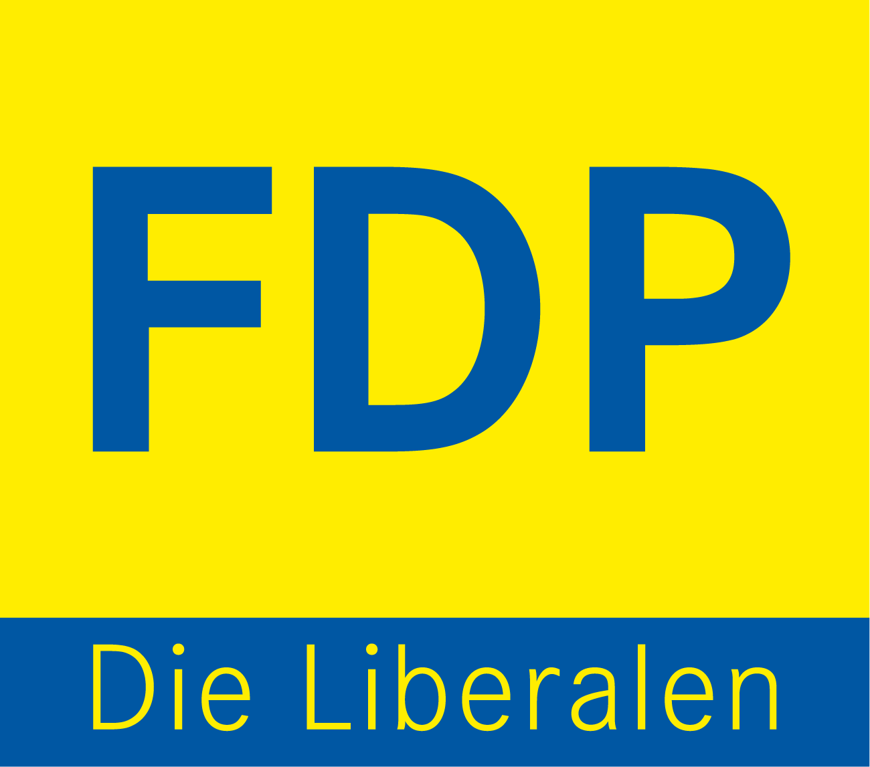
Presseinformation

Minderjährige Flüchtlinge: FDP sieht Städteregion in der solidarischen Verantwortung
Aachen, 2. April 2014 – Die FDP Fraktion im Städteregionstag fordert eine solidarische Lösung, um die Situation minderjähriger Flüchtlinge in der Städteregion zu verbessern. In Zeiten, in denen in Syrien gekämpft, aus Afghanistan geflohen wird und Flüchtlinge bei Gefahr für Leib und Leben über das Mittelmeer fahren, muss sich auch für uns die Frage aufdrängen, wie wir mit minderjährigen Flüchtlingen in unserer Region umgehen. „Derzeit fehlt ein Gesamtkonzept, das sich an den Bedürfnissen der Jugendlichen orientiert“, so Georg Helg, Fraktionsvorsitzender der Liberalen. Zuständig sind, abhängig vom Alter, das Jugendamt, das Asylamt, das Vormundschaftsgericht und das Sozialamt. Hier gilt es Strukturen zu vereinfachen! Und dabei könnte ein Blick nach München vieles vereinfachen. Dort gibt es seit zehn Jahren das Projekt „Schulanaloger-Unterricht für minderjährige Flüchtlinge “ (SchlaU-Schule). Aus einer Hand wird hier den Kindern und Jugendlichen geholfen: Man kümmert sich nicht nur um ihren Flüchtlings- und Aufenthaltsstatus, sondern auch um eine individuelle Förderung im sprachlichen und sonstigen schulischen Bereich.
In der Sozialkonferenz der Städteregion Aachen wurde das Thema, wie minderjährige Flüchtlinge in der Städteregion aufgenommen werden, heftigst diskutiert. Als Grenzregion trifft Aachen dieses Problem ganz besonders, da viele Minderjährige ohne Eltern hier stranden und Verwaltungsvorschriften ausgeliefert sind, die ihnen nur teilweise das weitere Zusammenleben in unserer Gesellschaft ermöglichen. In der Region sind die Stadt Aachen, Stolberg und Eschweiler (jede für sich) bemüht, hier Lösungen zu finden. Ein gemeinsames solidarisches Konzept wäre hier der richtige Ansatz, um den Jugendlichen jetzt zu helfen.
Die FDP hat aus diesem Grunde am 28. März 2014 beantragt, prüfen zu lassen, ob das Münchener Modell der „SchlaU-Schulen auch in der Region Aachen umgesetzt werden kann. „Wir müssen den Kindern und Jugendlichen, die teilweise aus Krisen- und Kriegsgebieten kommen, jetzt und hier eine Perspektive bieten“, so Georg Helg. Nach Ansicht der FDP müssen die minderjährigen Flüchtlinge hier aufgefangen werden und dafür müssen die Städte und Gemeinden sich solidarisch zeigen. „Die bisherigen gesetzlichen Bestimmungen sind lückenhaft und unzureichend; mit der Lösung dieses drängenden Problems finden jugendliche Flüchtlinge vielleicht nicht nur ihre Sprache wieder, sondern auch ein zu Hause“ so Dr. Werner Pfeil, FDP-Fraktion.

